# Распознавание Лиц с Помощью Нейронных Сетей: Революция в Безопасности и Технологиях

# “Теория”

В современном мире технологий нейронные сети активно используются в различных сферах, и одним из важных направлений является распознавание лиц. Эта технология приобретает все большую популярность благодаря своей эффективности в обеспечении безопасности и удобства в повседневной жизни.

**Как работает распознавание лиц с использованием нейронных сетей?**

Нейронные сети для распознавания лиц базируются на глубоком обучении и анализе большого объема данных. Сначала модель обучается на разнообразных изображениях лиц, выявляя уникальные черты, такие как форма лица, расположение глаз, носа и рта. После этого нейронная сеть способна автоматически распознавать и сопоставлять эти уникальные черты на новых изображениях.

**Применение в безопасности**

Распознавание лиц нашло широкое применение в сфере безопасности. Системы безопасности, оснащенные нейронными сетями, могут эффективно контролировать доступ к ограниченным зонам. Благодаря этой технологии удается улучшить идентификацию персонала, предотвращая несанкционированный доступ.

**Эффективность в технологиях устройств**

С ростом популярности смарт-устройств и мобильных технологий, распознавание лиц становится важным элементом обеспечения безопасности и комфорта. Смартфоны, планшеты и ноутбуки, оборудованные системами распознавания лиц, предоставляют пользователям быстрый и безопасный способ разблокировки устройств.

**Проблемы и Перспективы**

Тем не менее, существуют и некоторые вызовы. Проблемы конфиденциальности данных и возможность ложного распознавания требуют внимательного внедрения и регулирования. Несмотря на это, постоянное совершенствование нейронных сетей и алгоритмов распознавания лиц предоставляет перспективы для дальнейшего улучшения эффективности и надежности этой технологии.

# “Практика”

**Цель работы**: провести эксперимент и анализ данных с целью выявить лучшую нейросеть, которая будет справляться с главной задачей распознавания лиц.

**Экспериментальные данные**: нейросетевой блок: DeepFace, включающий в себя порядка 7 сетей, но после предварительных тестов было решено оставить 4 с лучшим коэффициентом распознавания: VGG-Face, ArcFace, Sface, DeepFace. Также нейросетевой блок FaceRecognition с одноименной сетью. База данных лиц случайных людей: <https://vis-www.cs.umass.edu/lfw/> , также использовались фотографии известностей, которые находятся в общем доступе.

**Необходимая теория**

Распознавание лиц с использованием нейронных сетей включает несколько ключевых этапов, каждый из которых играет важную роль в точности и эффективности процесса.

1. Обнаружение (Detection):

Первый этап в процессе распознавания лиц — это обнаружение лиц на изображении или видео. На этом этапе применяются методы, такие как каскады Хаара или глубокие нейронные сети, чтобы выделить области, которые могут содержать лицо.

2. Нормализация (Normalization):

После обнаружения лица необходимо нормализовать изображение. Это включает в себя выравнивание и масштабирование лица таким образом, чтобы оно имело стандартные размеры и ориентацию. Нормализация помогает сделать изображения сопоставимыми и уменьшает влияние различных условий освещения или углов съемки.

3. Извлечение признаков (Feature Extraction):

На этом этапе из нормализованного изображения извлекаются характеристики, которые являются уникальными для каждого лица. Это могут быть, например, распределение интенсивности пикселей, положение ключевых точек лица или даже более сложные признаки, выявленные глубокими нейронными сетями.

Подробнее про извлечение признаков. Извлечение признаков подразделяется на 3 основных этапа: выявление положения точек интереса, построение между ними линий опоры, сохранение результатов в виде векторов признаков.

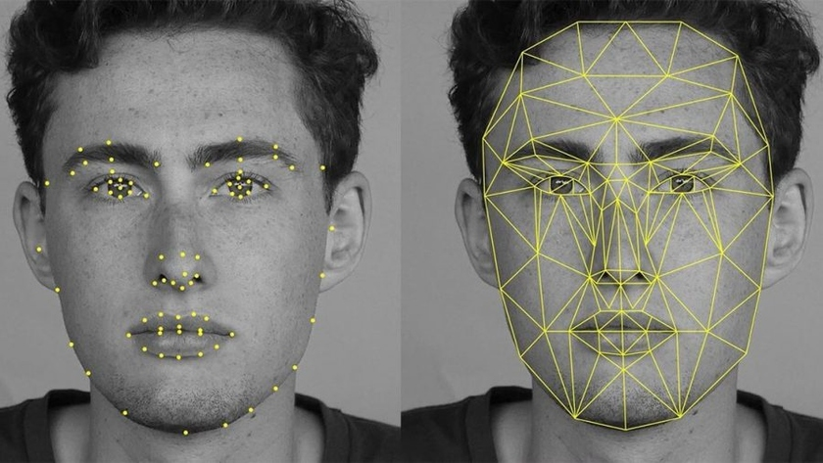

Ключевые точки они же точки интереса (**Interest points**) слева и линии опоры (**Landmarks**) справа.

**Точки интереса** (Interest points) — это части лица, которые легко увидеть и запомнить, например, уголки глаз, кончик носа, края губ и т.д. Для каждого лица можно выбрать от 68 до 194 таких точек. Эти точки помогают сделать уникальный код (**вектор признаков**) для каждого лица, который, условно говоря, служит его паспортом в системе распознавания лиц.

**Линии опоры** (Landmarks) — это линии на лице, которые связывают точки и показывают его форму и расположение. Они могут быть, например, уголками глаз, носа, рта и т.д. Landmarks помогают измерять лицо, то есть сколько сантиметров от одной части лица до другой. Линии опоры также помогают повернуть и увеличить лицо, чтобы оно было в одинаковом положении и размере. Линии опоры можно находить разными способами, например, с помощью нейросетей или алгоритмов (например, Хаар-признаки).

**Вектор признаков** (Vector feature) — это координаты векторов, которые описывают, как выглядит лицо. Данные координаты могут описывать разные части лица, например, глаза, уши, нос, рот и т.д. Координаты помогают узнать при сравнении, какие лица похожи или разные.

4. Обучение и Классификация (Training and Classification):

Полученные признаки подаются на вход нейронной сети для обучения. Модель обучается распознавать уникальные черты лица и ассоциировать их с определенным человеком. Когда модель достаточно обучена, она способна классифицировать новые лица и присваивать им соответствующие идентификаторы.

5. Распознавание (Recognition):

На последнем этапе происходит сам процесс распознавания. Модель принимает новое изображение лица, проходит его через обученную сеть, и выдает результат, определяя, к какому человеку или классу принадлежит данное лицо.

После ознакомления с основными этапами распознавания можно разбить наши сети на элементы согласно, описанной выше структуре.

1. Блок DeepFace:
   1. Поддерживаемые детекторы – OpenCV, SSD, MTCNN, RetinaFace, Yunet.
   2. Нормализация - аффинные преобразования.

Аффинное преобразование — это математическая операция, которая сопоставляет одно координатное пространство с другим. Другими словами, он сопоставляет один набор точек с другим набором точек.

* 1. Извлечение признаков реализуется с помощью одного из следующих методов – косинусное расстояние, евклидово расстояние или евклидово расстояние(l2).
  2. Датасет данных– COCO model.
  3. Нейросети используемые для распознавания - VGG-Face, ArcFace, Sface, DeepFace.

1. Блок FaceRecognition:
   1. Поддерживаемые детекторы – dlib.
   2. Нормализация - аффинные преобразования.
   3. Извлечение признаков реализуется с помощью евклидово расстояния.
   4. Датасет данных – Labeled Face in the Wild.
   5. Нейросети используемые для распознавания – FaceRecognition.

**Блок тестов и анализа данных**

Зная как устроены описанные выше сети, мы можем приступить к тестам и выявлении лучшего детектора и лучшей нейросети для распознавания лиц. Тесты будут проходить в двух форматах: первый подразумевает использовать нейросети используя общую формулу извлечения признаков – евклидово расстояния для выявления лучшей нейросети в одинаковых условиях работы, целью второго будет проанализировать разные алгоритмы извлечения признаков и получить лучшее сочетание детектор+алгоритм+нейросеть.

Блок тестов будет включать в себя два этапа с подпунктами:

1. Проверка нейросети на случайно выбранных людях из базы.
   1. Использование популярных личностей
2. Проверка нейросети на изображения под различными эффектами и фильтрами, для тестов были выбраны фотографии Джо Байдена:
   1. Изображение, искаженное разными фильтрами: высокая/низкая контрастность, яркость, фильтр черное/белое и тд.
   2. Изображение, искаженное положением лица в кадре: повернутое вправо/влево.
   3. Изображение, искаженное близким положением других людей(лиц) в кадре.
   4. Изображение, искаженное наличием предметов на лице: очки, маска.

Важно понимать, что для тестов было выбрано по два изображения одной личности, что является минимально допустим значением для проверки работоспособности нейросети. Очевидно, что, повышая количество изображений одной личности мы повышаем коэффициент её распознавания, но для эксперимента было решено взять логический минимум для строгой проверки производительности.

Для получения результатов в числовом эквиваленте(коэффициент), а не логическом необходимо понимать условие распознавания, для блока DeepFace она выглядит так: **distance <=threshold**, где distance = landmarks – линии опоры, которые связывают точки интереса, в свою очередь threshold – это порог допустимого значения, который определяет принадлежность представленных лиц одному человеку. Порог значения для каждой из представленных нейросетей и их методов извлечения признаков разный и имеет такой вид: 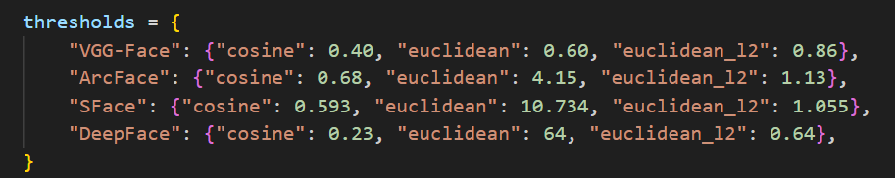

Исходя из данных, описанных выше и сохраняя условие для распознавания (distance <= threshold), была выведена формула для определения коэффициента относительной точности: **Accuracy = threshold – distance**, благодаря которой мы можем оценить качество распознавание нейросетей, чем выше Accuracy тем лучше качество распознавания объекта.

Для блока FaceRecognition условие распознавания имеет такой вид: **(known_face_encodings - face_encoding_to_check) <= tolerance**, где known_face_encodings – это landmarks для изображения, которое мы первое даем на извлечение признаков, а face_encoding_to_check в свою очередь второе изображение с которым сверяются результаты, tolerance по аналогии похож на threshold из блока DeepFace и представляет собой числовой допустимый порог, значение по default стоит 0,6.

Общие значения точности представлены в процентах.

**Результаты первого блока тестов (евклидово расстояние):**

**Пункт 1** – работа со знаменитостями разного пола.

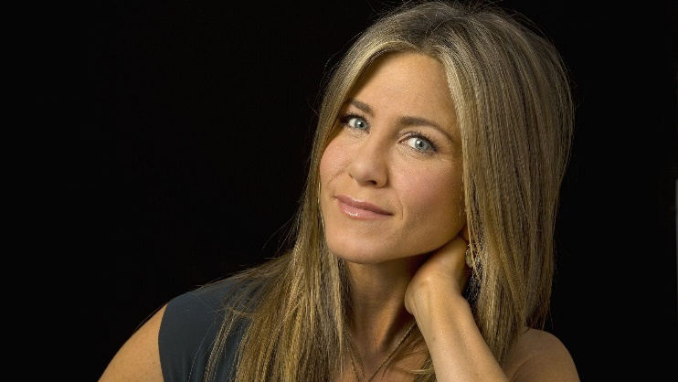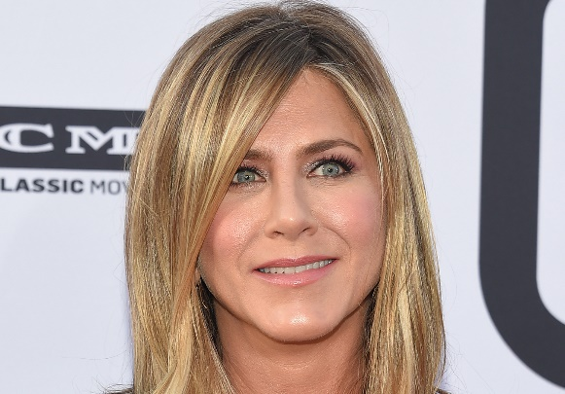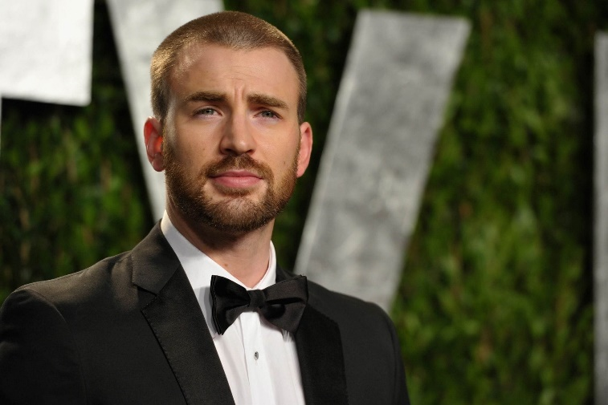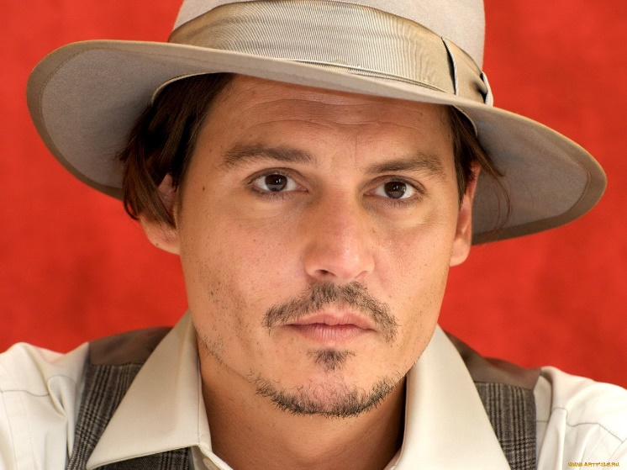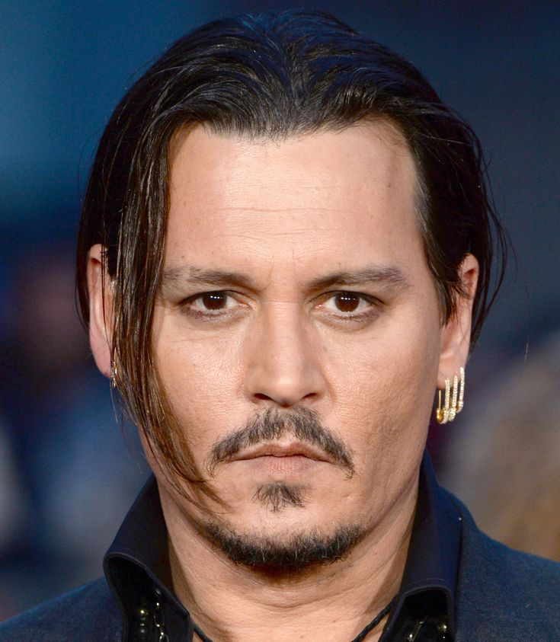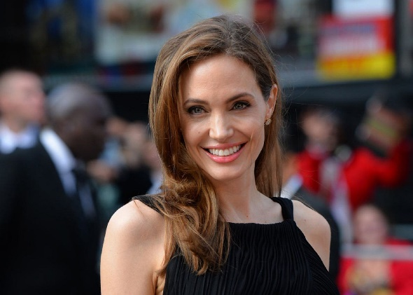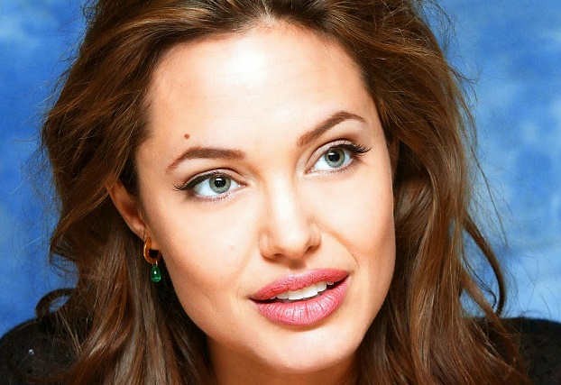

Ожидаемый результат **Дженнифер Энистон:**

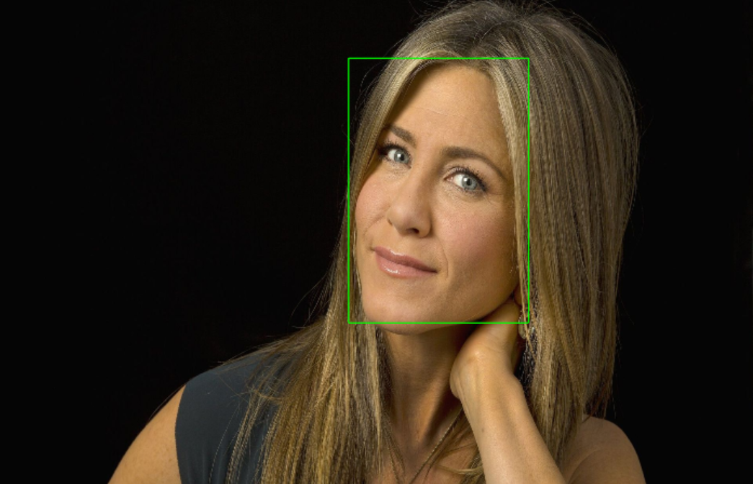 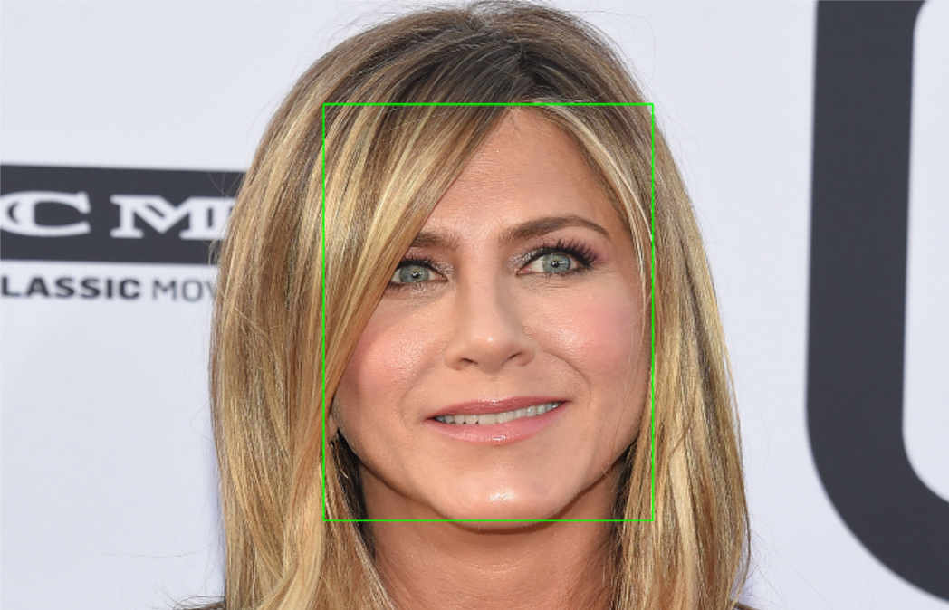

Результаты: 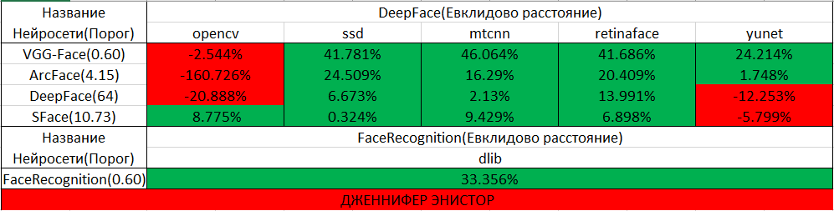

Ожидаемый результат **Крис Еванс**:

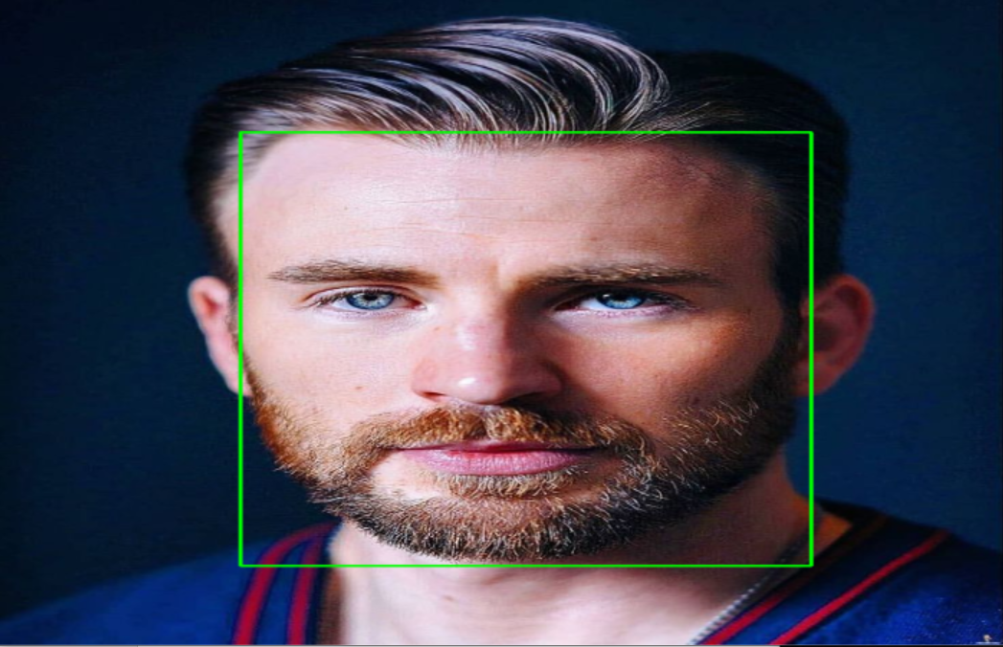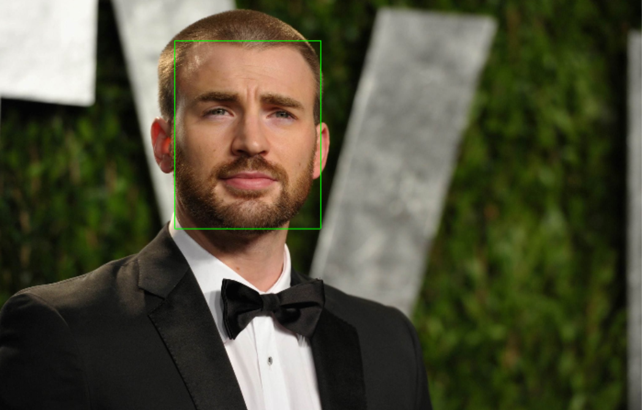

Результаты:

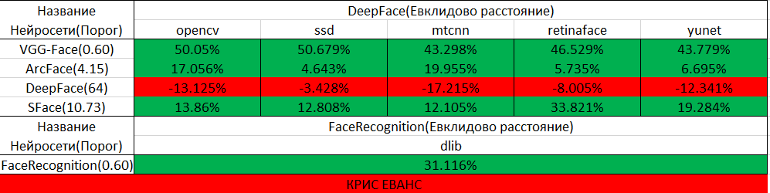

Ожидаемый результат **Джонни Депп**:

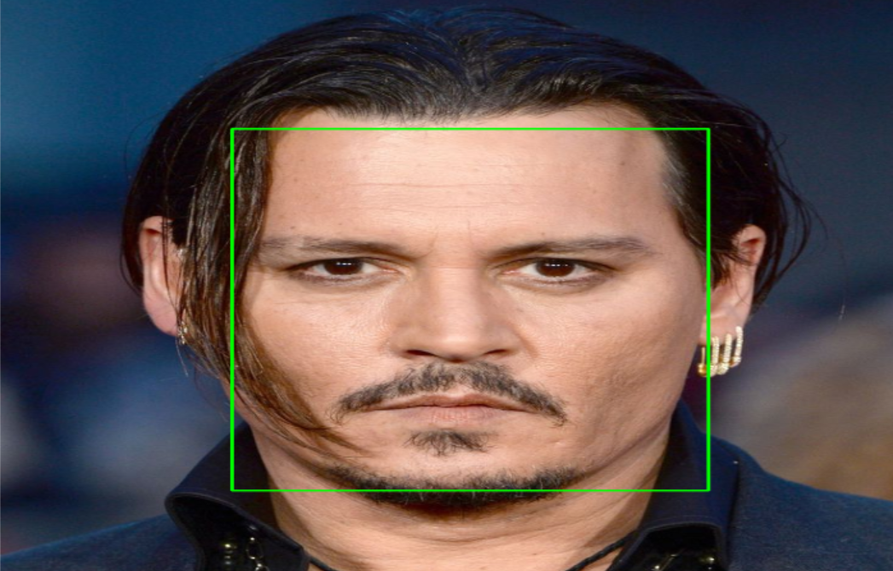 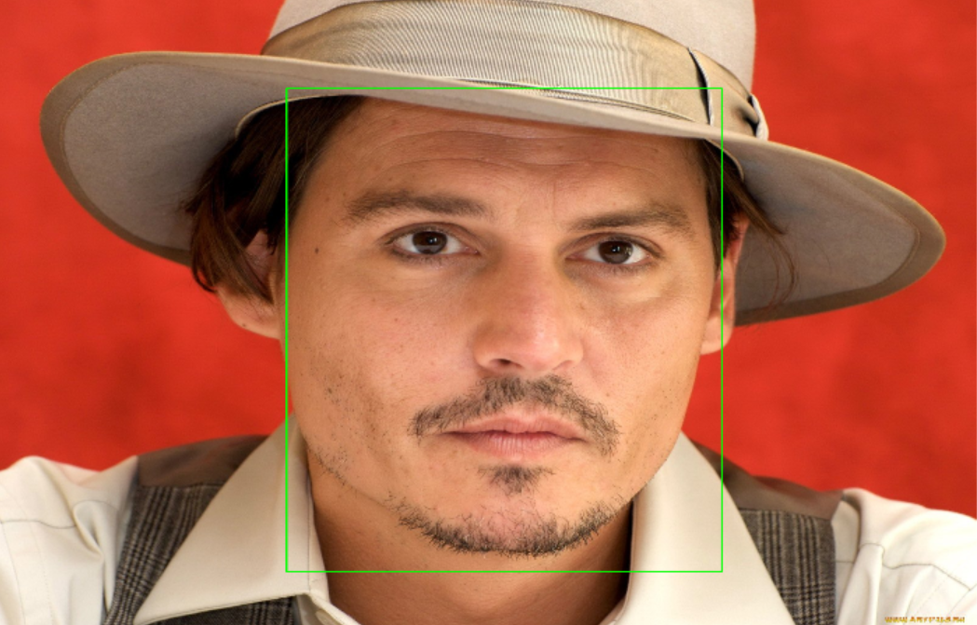

Результаты:

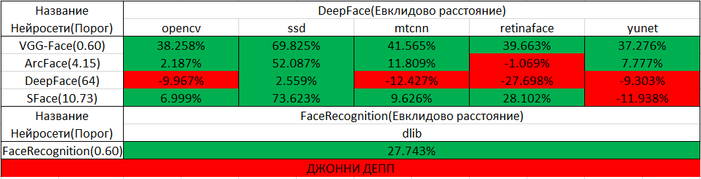Ожидаемый результат **Анджелина Джоли**:

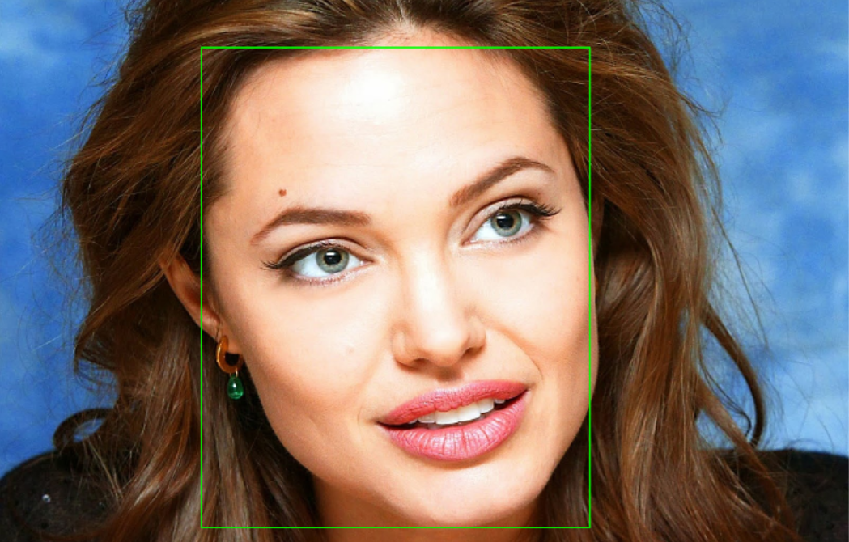 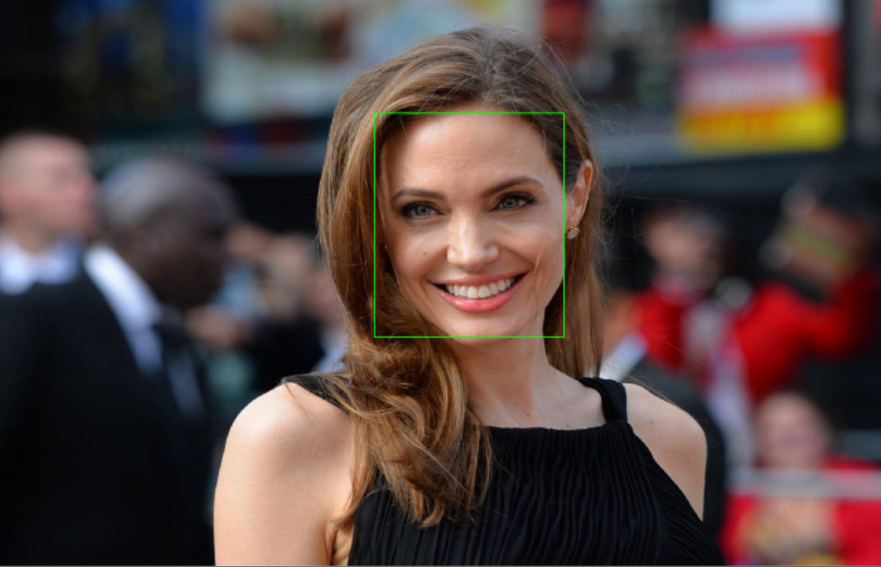

Результаты:

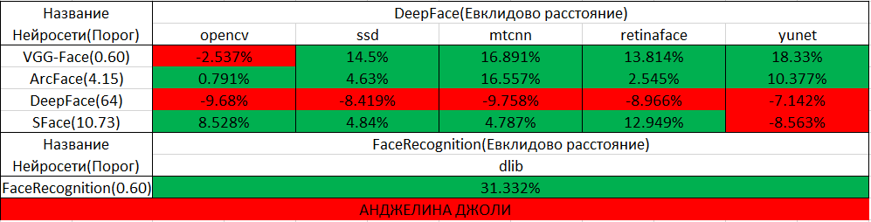

**Пункт 2** – работа с Байденом, используя разные инструментарии для коррекции фото.

Для начала проверим работу нейросетей на двух фотографиях в анфас.

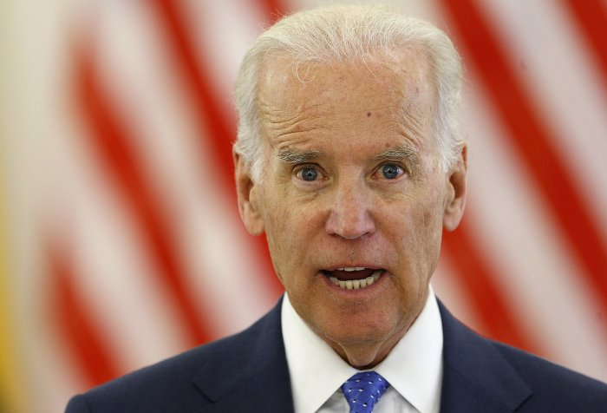

Ожидаемый результат:

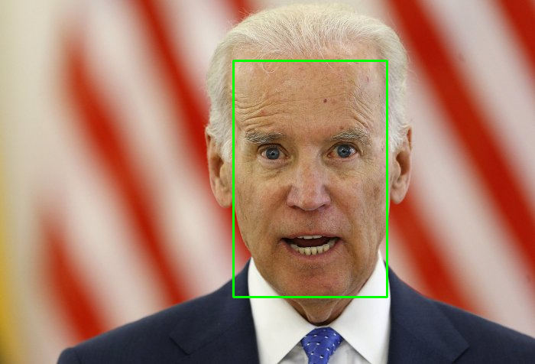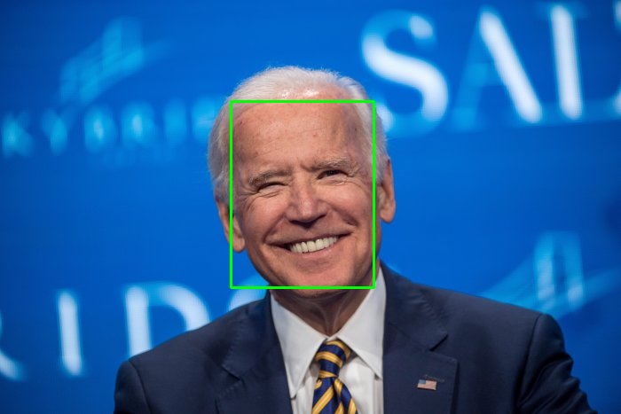

Результаты:

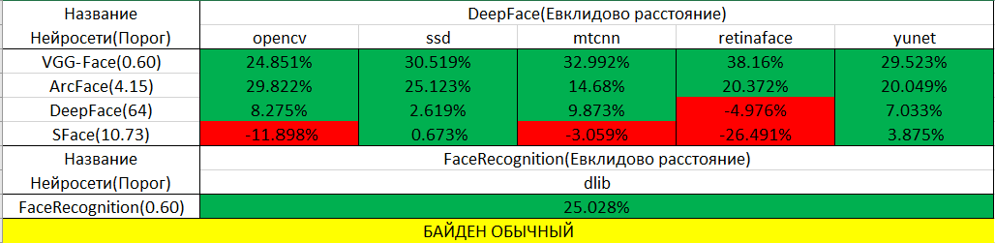

**Следующий блок (2.a) - изображение, искаженное разными фильтрами:**

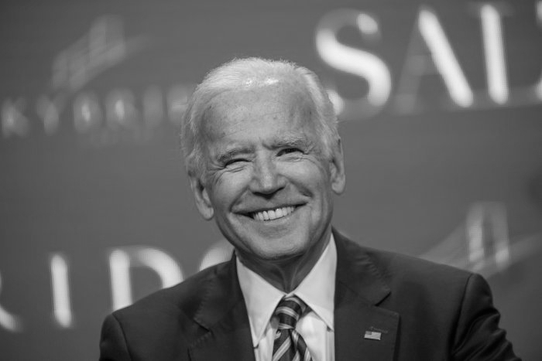



Ожидаемый результат **ЧБ** (ТЕОРИЯ ПРО ЧБ И РЕЗУЛЬТАТЫ ТАКИЕ ЖЕ):

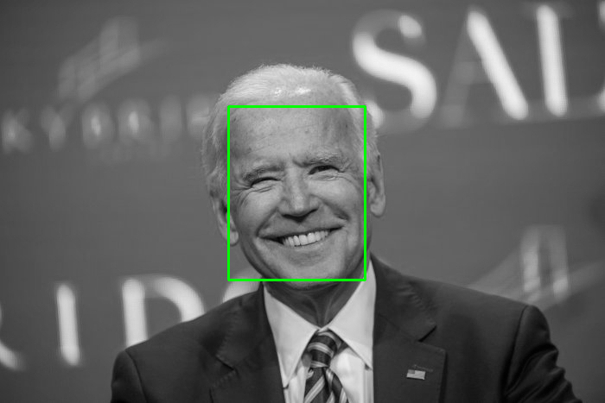

Результаты:

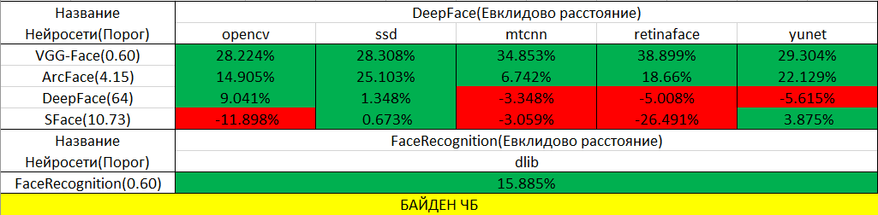

Ожидаемый результат **повышенная яркость**:

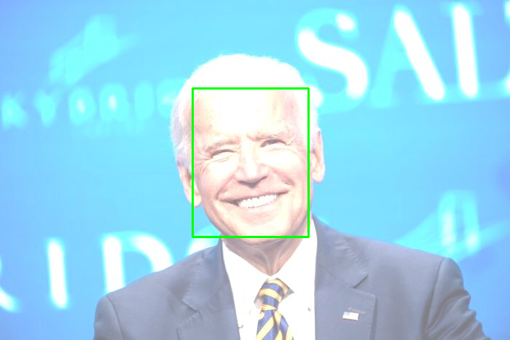

Результаты:

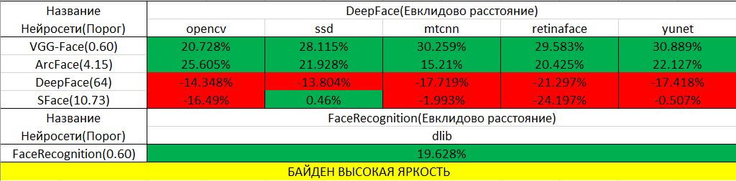

Ожидаемый результат **размытие**:

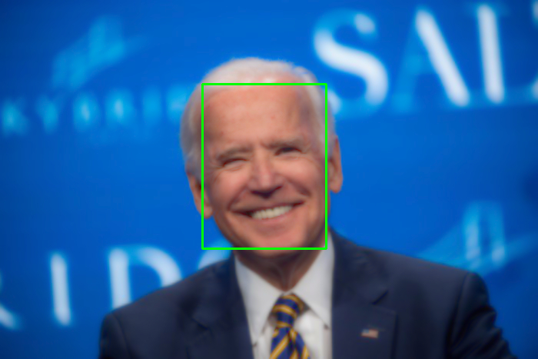

Результаты: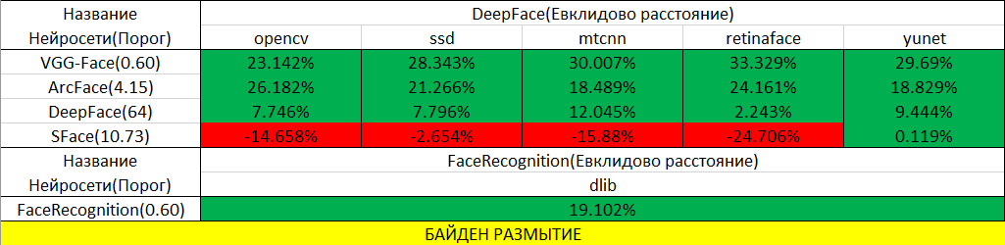

Ожидаемый результат **зернистость**:

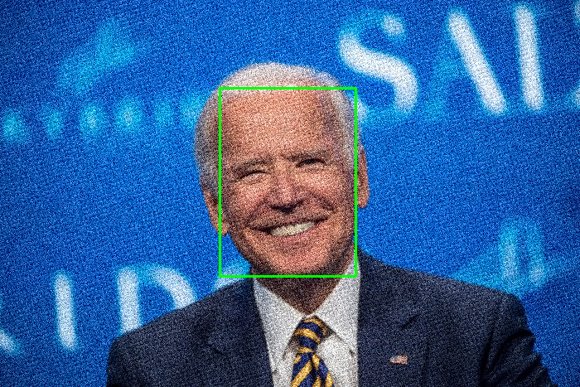

Результаты:

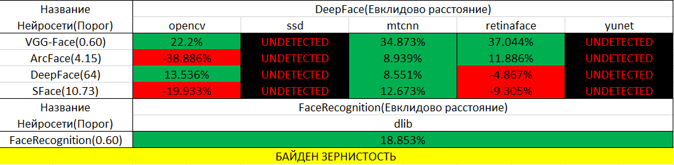

**Следующий блок (2.b) - изображение, искаженное положением лица:** 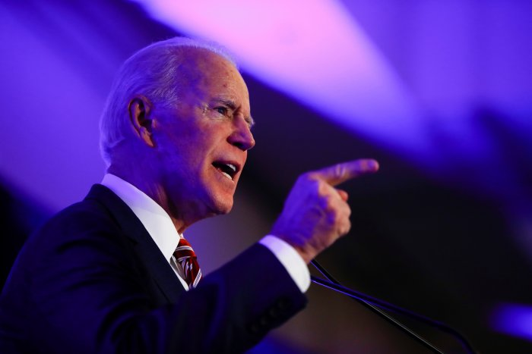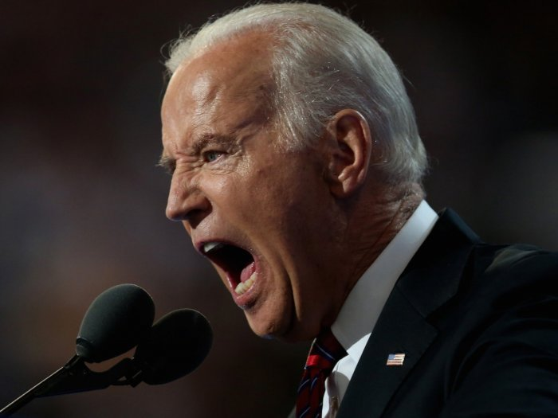

Ожидаемый результат **поворот влево**:

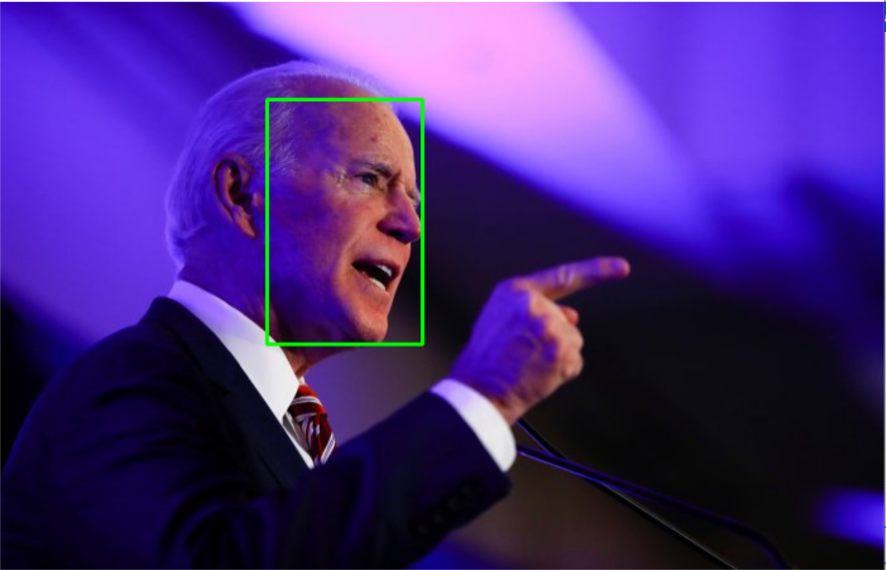

Результаты:

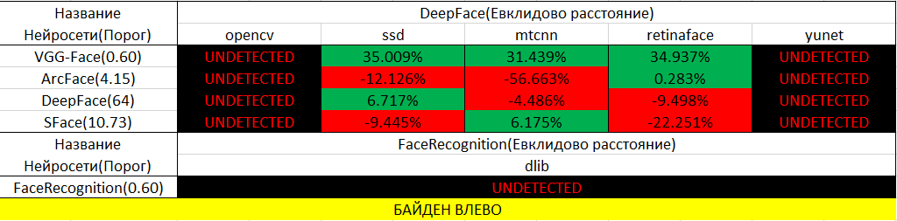

Ожидаемый результат **поворот вправо**:

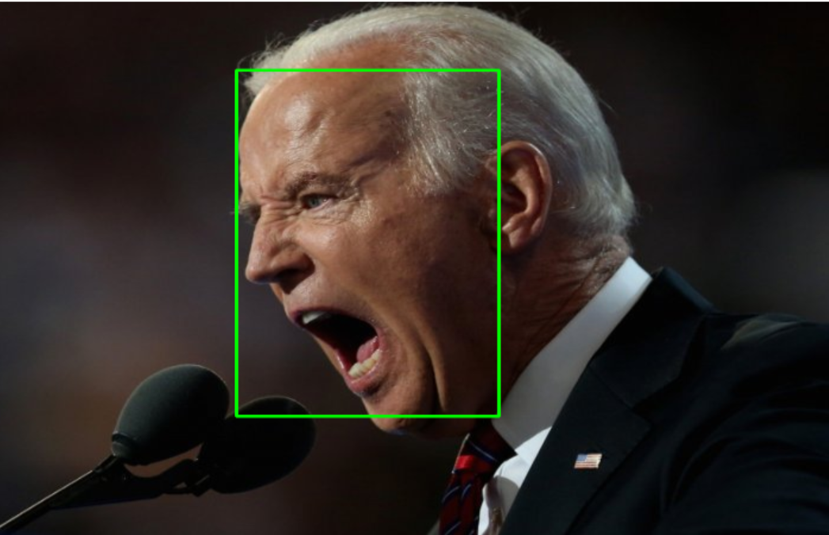

Результаты:

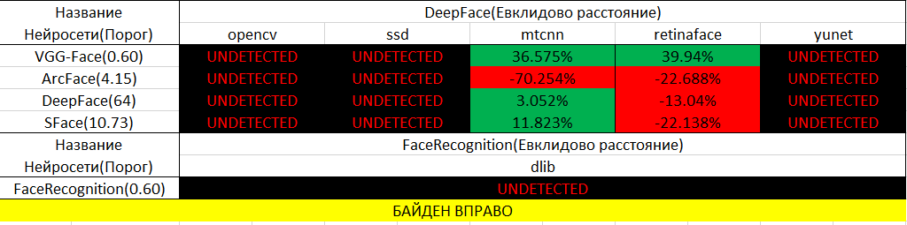

**Следующий блок (2.c) - изображение, искаженное близким положением других людей(лиц) в кадре:**

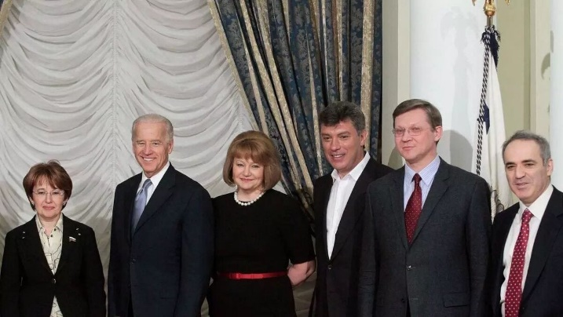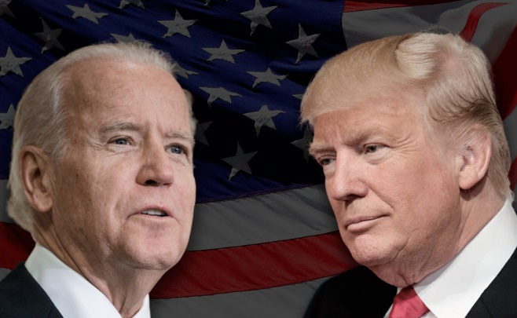



Ожидаемый результат **байден + 1 персона:**

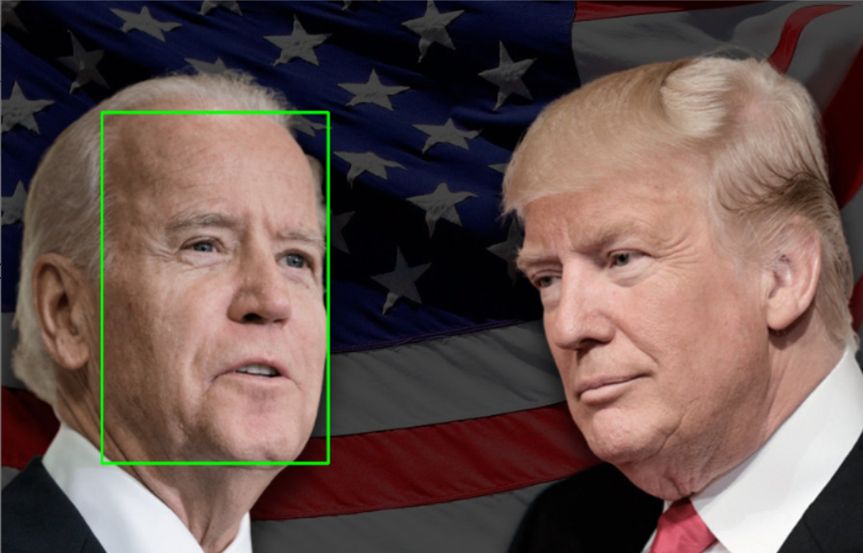

Результаты:

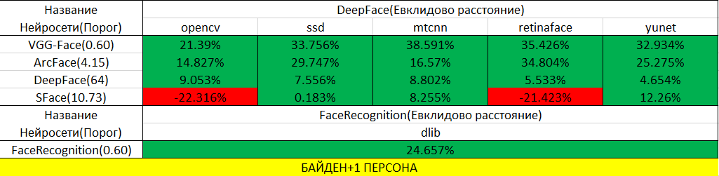

Ожидаемый результат **байден + 2 персоны:**

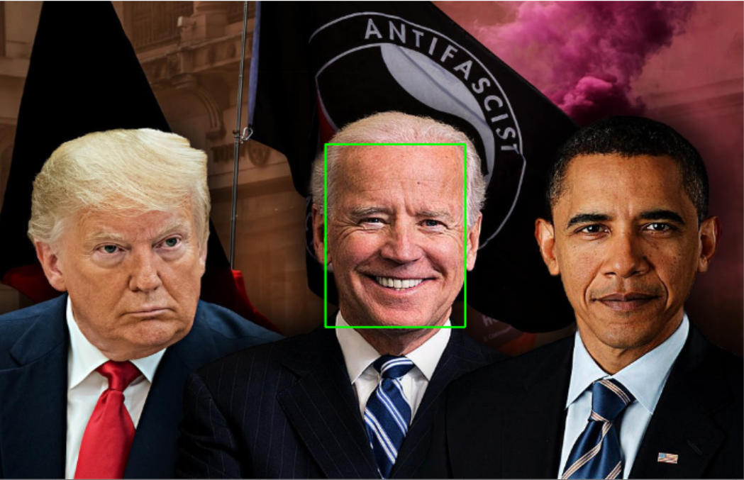

Результаты:

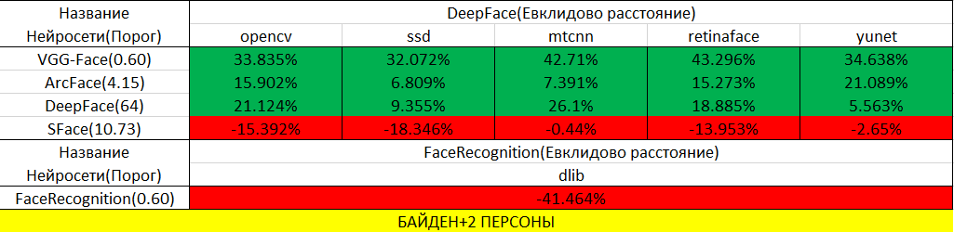

Ожидаемый результат **байден + много персон:**

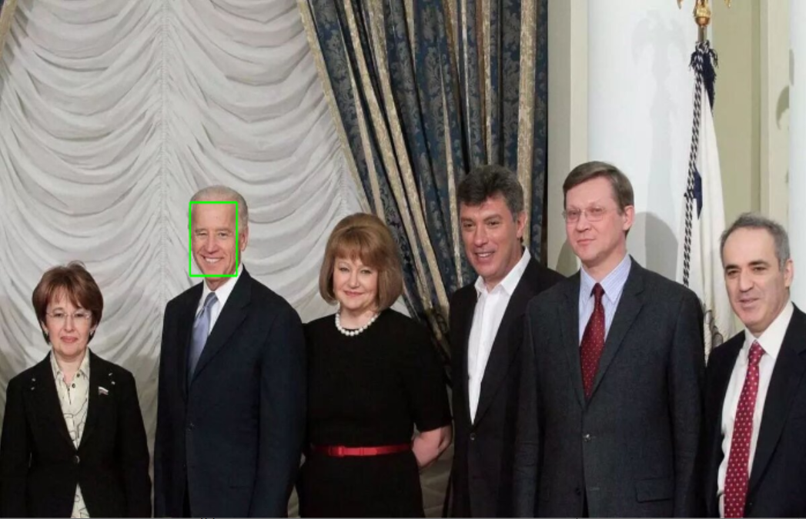

Результаты:

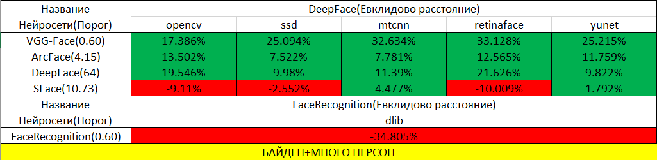

**Следующий блок (2.d) - изображение, искаженное наличием предметов на лице: очки, маска:**

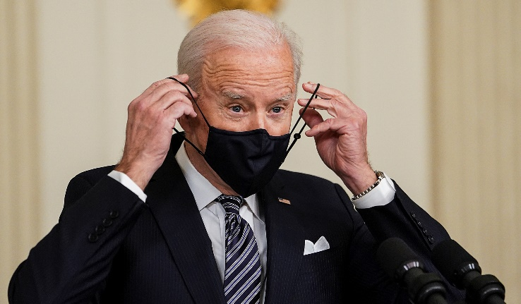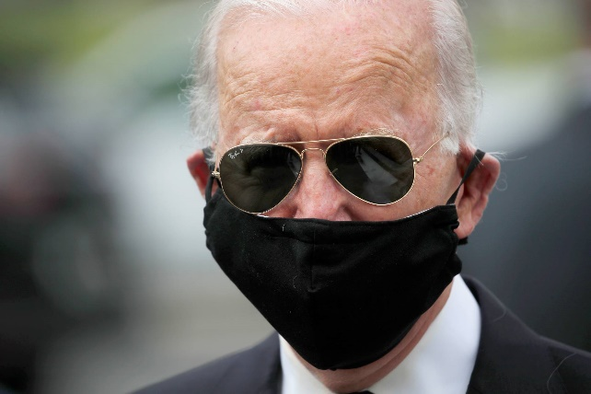

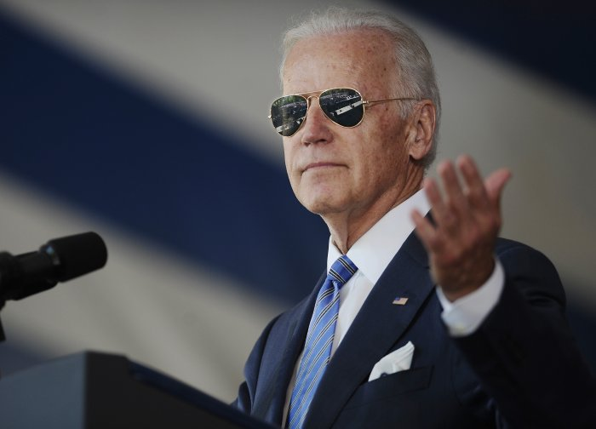

Ожидаемый результат **лицо с очками:**

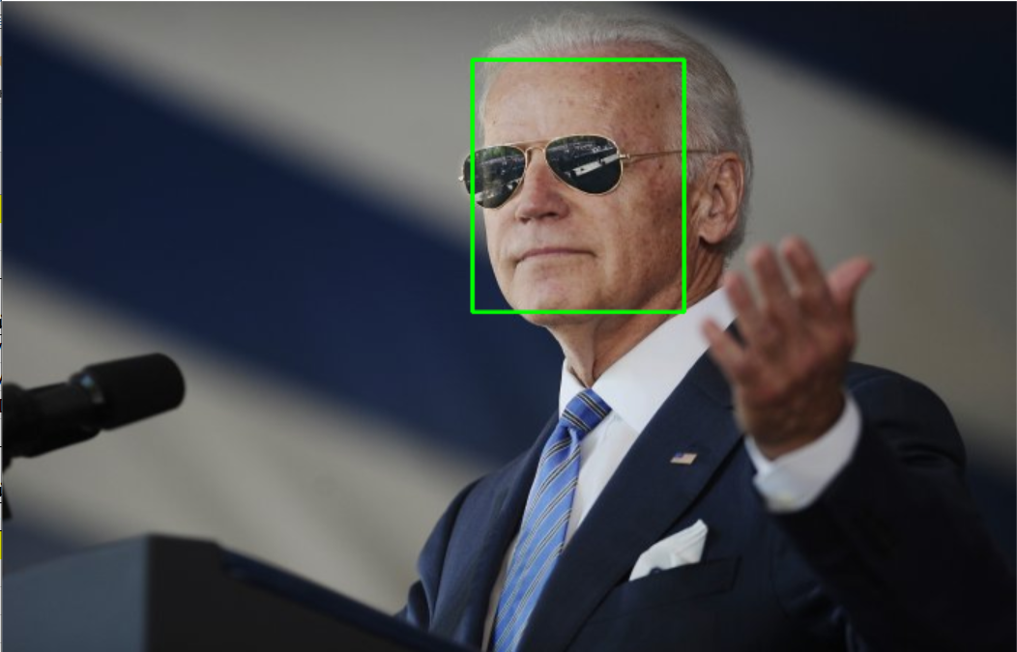

Результаты:

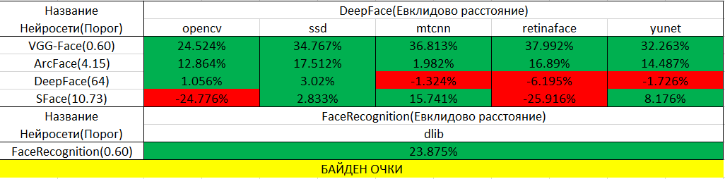

Ожидаемый результат **лицо в маске:**

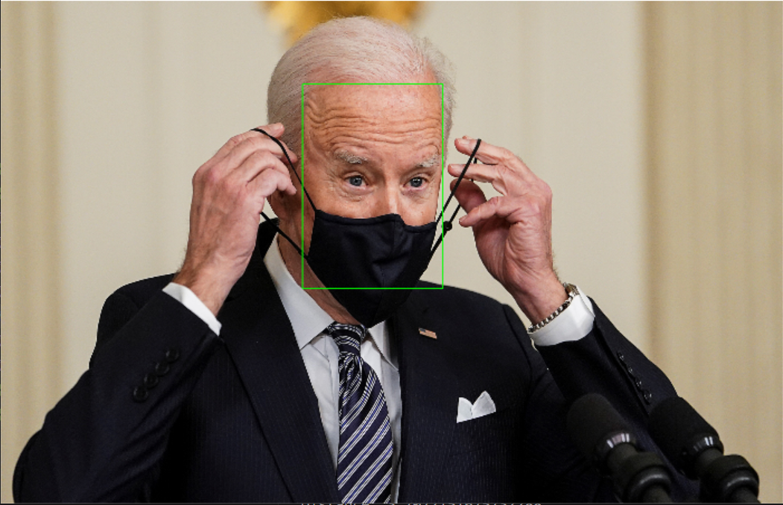

Результаты:

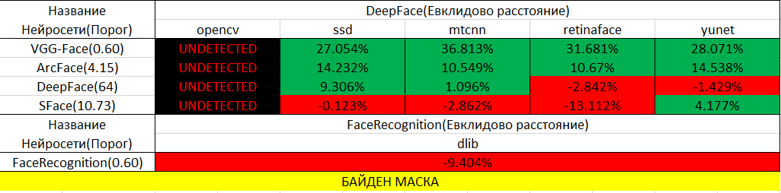

Ожидаемый результат **лицо в маске и в очках:**

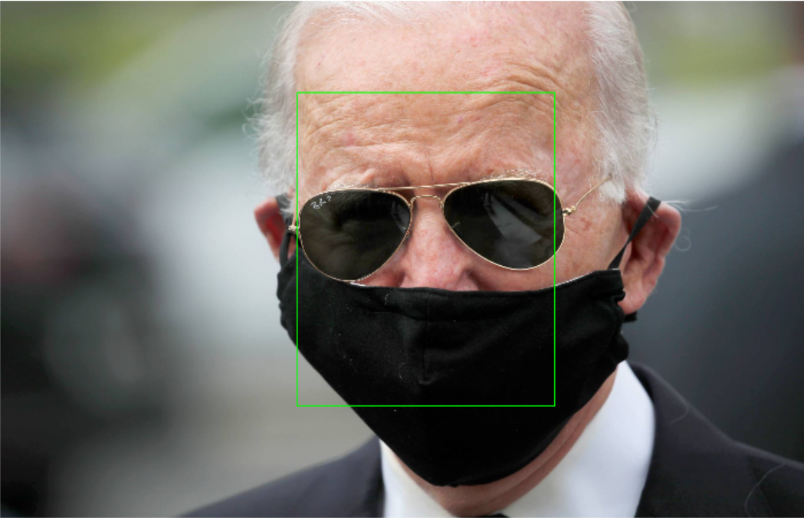

Результаты:

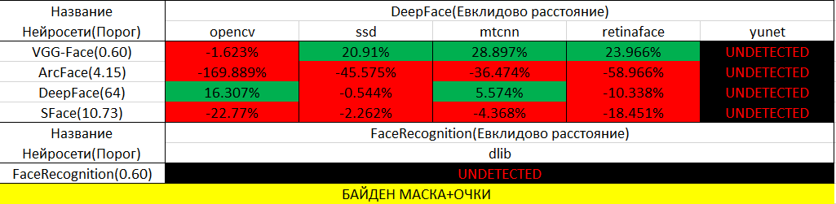

**ИТОГ ПО ПЕРВОМУ БЛОКУ**

По первому пункту распознавания знаменитостей можно выделить несколько нейросетей и детекторов: нейросети **VGG-Face**, **ArcFace** + детекторы **SSD**+**MTCNN**, лучший результат показала нейросеть **FaceRecognition** + детектор **DLIB**.

По результатам второго пункта тестов можно выделить лучшую нейросеть, используемую евклидово расстояние и детектор, которые менее всего чувствительны к изменениям качества изображения (подпункты **2.a => 2.d**).Это нейросеть **VGG-Face +** детектор **MTCNN**.

**Результаты второго блока тестов (поиск лучшего сочетания):**

Так как мы имеем большое количество возможных сочетаний детектор+нейросеть+алгоритм извлечения признаков следует понимать, что каждое из таких сочетаний ведет себя по-разному относительно входного изображения. Исходя из этого было решено поделить категорию лучшего сочетания на несколько категорий: ”Категория по работе с инородными объектам на лице (очки, маска)”,”Категория по работе с низким или искаженным качеством изображения (размытие, зернистость)”,”Категория с лучшими результатами по обычному распознаванию лиц (Байден, различные популярные личности)”.

После огромного количества тестов, с которыми при необходимости можно ознакомиться, перейдя на мой GitHub, я могу презентовать такие результаты:

**ИТОГ ПО ВТОРОМУ БЛОКУ**

1.” Категория по работе с инородными объектами на лице”

Лучший результат: **VGG-Face+ MTCNN+евклидово расстояние.**

2.” Категория по работе с низким или искаженным качеством изображения”

Лучший результат: **VGG-Face+ RetinaNet+косинусное расстояние.**

3.” Категория с лучшими результатами по обычному распознаванию лиц”

Лучший результат: **VGG-Face+ SSD+косинусное расстояние.**

Также достойный результат показало сочетание: **FaceRecognition+DLIB+евклидового расстояние.**

# “Заключение”

Мы сравнили результаты с использованием нейросетей и классических методов распознавания лиц, и выявили нейросети, которые показали себя более точными и способными к обнаружению сложных зависимостей в изображениях лиц.

Будущие направления развития: В будущем распознавание лиц с помощью нейросетей будет продолжать развиваться. Новые алгоритмы и подходы будут решать актуальные вызовы в области распознавания лиц, такие как улучшение точности, адаптация к изменяющимся условиям и обеспечение приватности данных. Технологии распознавания лиц также найдут применение в безопасности, медицине и развлекательной индустрии, что приведет к созданию новых возможностей и решению реальных задач.

Заключительное слово: в заключении хочу отметить, что развитие распознавания лиц с помощью нейросетей играет важную роль в современном мире. Это исследование и его результаты могут значительно влиять на развитие этой области, решение реальных проблем и помощь в повышении безопасности, эффективности и удобства в различных сферах жизни людей.